Муниципальное казенное дошкольное образовательное учреждение «Волчихинский детский сад №2».

# Занятие по познавательному развитию

# Тема: «Цвети мой край родной!»

(старшая группа)

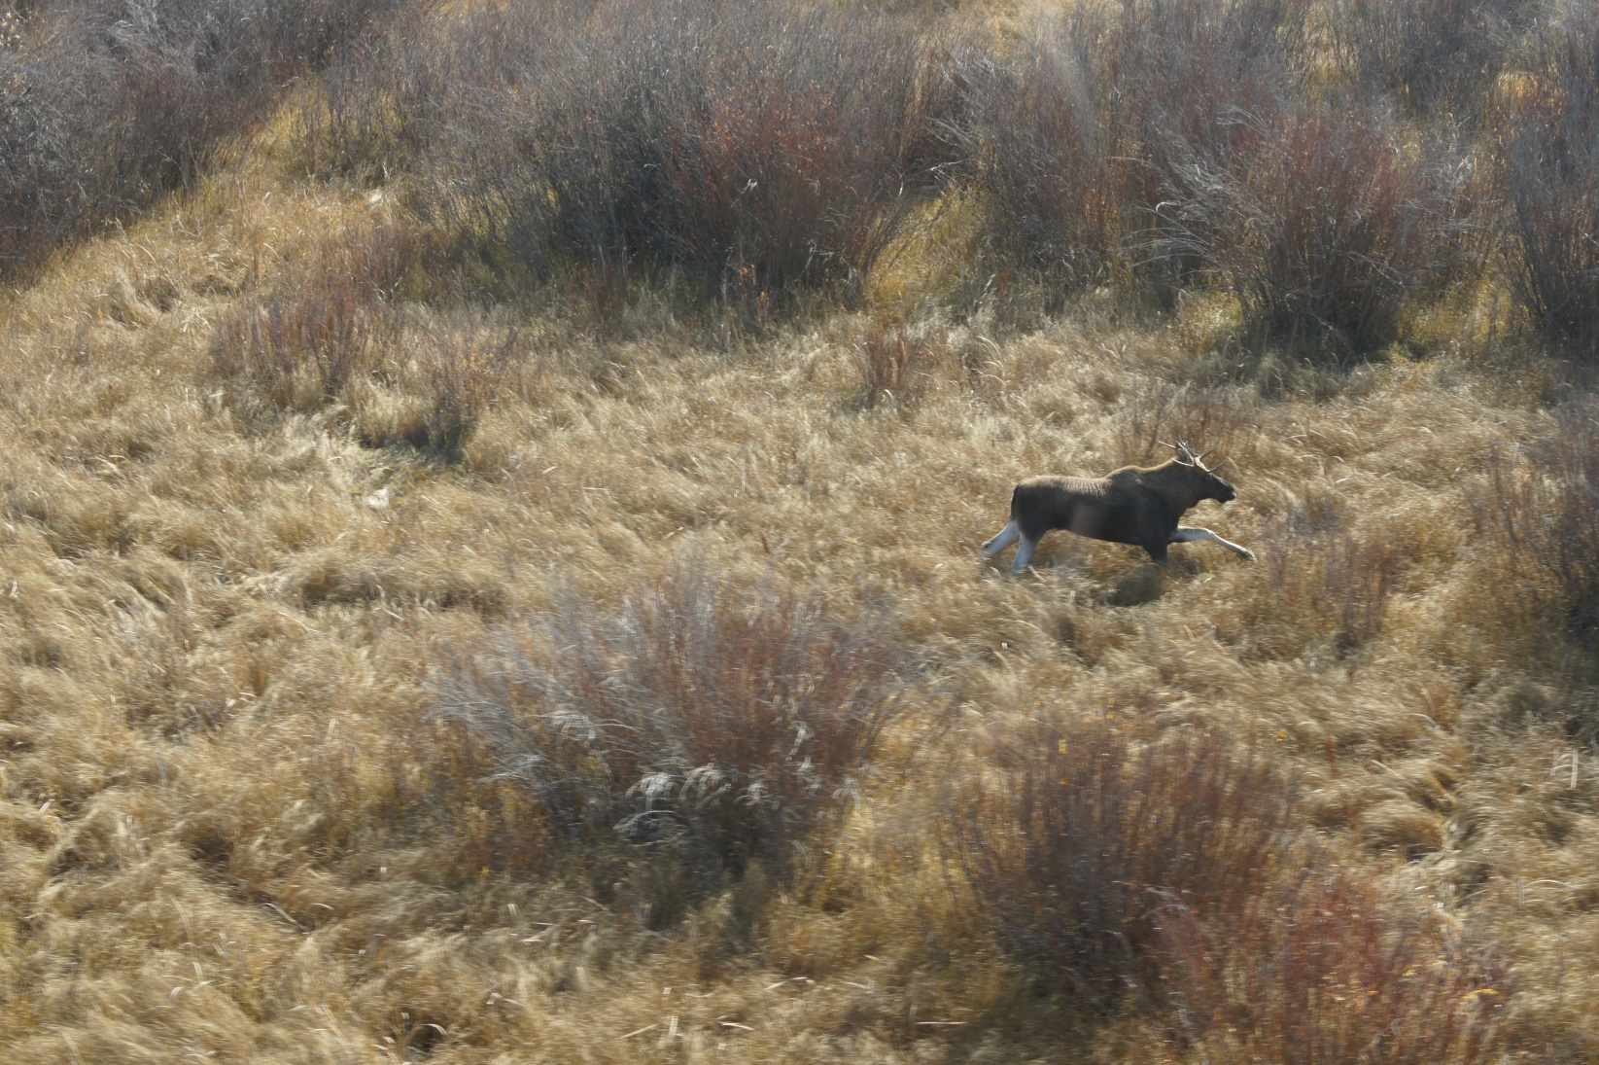

Воспитатель: И.А. Полунина

Волчиха 2013г

Цель: дать представление о Родине. Воспитывать любовь и уважение к Родине, чувство ответственности перед Родиной, бережного отношения к её природе.

Материал к занятию: карта России, аудиозапись звуков природы (журчание реки, шум горной реки).

Методические приемы: -Организационный момент «Хорошее настроение»; - Художественное слово. М. Пришвин; - Скороговорка; - Беседа о Родине; - Рассматривание карты России; - Физкультминутка; - Стихотворения о России; - Беседа о природе Алтайского края; - Пословицы; - Итог занятия – стих о Родине.

Предварительная работа:

Рассматривание карты России, иллюстраций природы, разучивание стихотворений о Родине, пословиц.

Ход занятия:

1 Организационный момент «Хорошее настроение».

- Ребята, у меня сегодня хорошее настроение и я хочу его передать вам, гостям. Давайте друг другу улыбнемся. Вот и прекрасно, что мы все улыбаемся. Теперь прошли и красиво сели, ножки поставили вместе, спинка должна быть прямая. – Свое занятие я хочу начать со слов М. Пришвина «Мы хозяева природы, и она для нас кладовая солнца с великими сокровищами жизни. Рыбе нужна – вода, птице – воздух, зверю – лес и горы. А человеку нужна……что? (Родина). – Вот и сегодня мы поговорим о Родине. Скажем много красивых и хороших слов о ней. Но чтобы красиво и четко говорить, поиграем с язычком, повторим скороговорку: «Три со – ро – ки на по – ро – ге, три во – ро – ны на во – ро – тах». – О Родине много пишут и говорят. А вы как думаете, а что такое Родина? ( родной дом, наш край, село). – А вот еще один дом, где вы бываете целыми днями. Здесь вы играете, спите, занимаетесь. Что это за дом? (Детский сад). – Да, это детский сад, а еще крыльцо родного дома, а еще улица, где вы бегаете с друзьями, игровая площадка. И это все частичка нашей огромной России. – А этот дом, где мы проводим больше всего времени мы должны беречь! А как? 1 Содержать в чистоте и порядке игровой уголок. 2 Книжки не рвать. 3 За собой игрушки убирать. 4 Мебель не портить. 5 На занятиях быть внимательными. 6 Друг с другом не ссориться. 7 Быть доброжелательными друг к другу. – Да, ребята, этот домик, детский сад, мы должны содержать в чистоте и порядке, потому что это второй наш дом. А ещё, мы сказали, что он является частичкой нашей России. – А сейчас обратите внимание на карту России. – Как называется столица России? (Москва)

- Как называется наш край? ( Алтайский край) - Как называется столица Алтайского края? (Барнаул)

2 Физкультминутка Поэты прославляли наш край. Давайте вспомним и расскажем. Алтай – мой край родной, Горжусь и радуюсь тобой! Твои долины, реки и поля - Все это ты, любимая земля! Под мирным солнцем славься и сияй, Наш благодатный и цветущий край! Природа Алтая богата, многокрасочна. Чего здесь только нет. Много степей, рек, гор, озер, водопадов. – А какие горы вы знаете? (алтайские) - А какие вы знаете озера? (Ая, Кулундинское, Малиновое, Горькое) - А какая самая большая река? (Обь) - А какие реки еще знаете? (Волчиха, Алтай, Шинок) - Кулундинскую степь называют «краем тысячи озер». Степь представляет собой дно древнего моря с многочисленными озерами, которые окаймляют ленточные боры. Касмалинский бор словно сказка! - Назовите деревья, которые растут в нашем бору? ( Сосна, береза, осина, кедр, дуб, липа, ели). – И это наша земля, наша Родина! И её природу надо охранять. А охранять природу – значит охранять Родину! Прославляя свою Родину народ «сложил» пословицы. Давайте мы их вспомним. * Своя Родина дороже золота. * Нет в мире краше Родины нашей. * Для Родины своей сил не жалей. * Родину мать умей защищать. * Жить – Родине служить. И это все о Родине. А Родина, как и мама, бывает одна. Берегите её! Будьте достойными гражданами своей Родины! Свое занятие хочу закончить прекрасными стихами: Алтайский край, любимый край Проснулся март, апрель и май, И как тебя б снега не заносили, И зацветут поля родной Сибири!